TW-QY49 PLC控制透明挖掘机实训台
一、PLC控制透明挖掘机实训台主要技术参数
1、电源：AC220V 50HZ
2、直流电源输入AC220V 输出DC24V/3A
3、可编程控制器（PLC）：三菱FX1S－24MR主机 12输入 8输出（继电器输出方式）
4、液压实验泵电机功率：650W， 调速范围0－300r/min，液压泵工作时噪声≤58dB，
演示实验油路液流要求压力仅需05-0.8Mpa (油泵最高压力：Pmax＝
2.5Mpa)
5、电磁换向阀：AC24V 吸力30N
6、实训台外型尺寸：1000mm×800mm×900mm
7．GEPLC接口
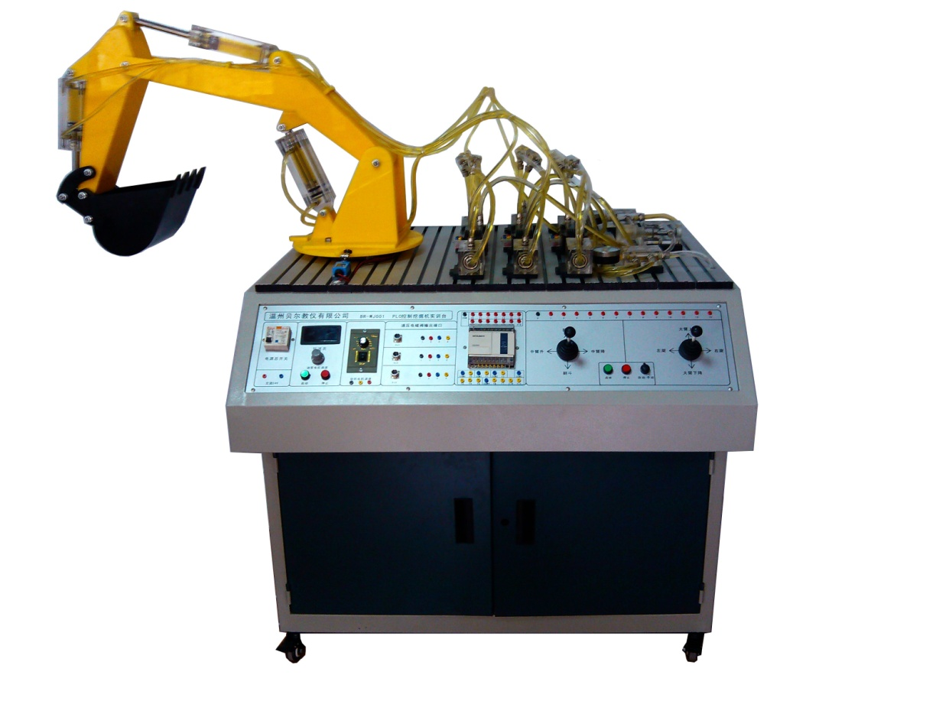
二、PLC控制透明挖掘机实训台特点：
2、透明挖掘机液压试验台可模拟真实挖掘机工作装置的各种动作。可执行元件采用进口透明机玻璃液压元件、透明尼龙软管搭接而成，工作原理，液压回路工作原理一目了然。整个实验台具有形象、直观、方便、可靠等优点。
3、挖掘机试验台主要由实验桌、实验支架、液压元件和电器控制器件、可编程控制器（PLC）等组件组成。
4、电气主控单元采用PLC可编程序控制器控制，可与PC微机通讯实现微机智能控制，同时以液压回路为控制对象，加强对PLC控制可编程序控制器的学习及应用。
5、实验控制单元也可以PLC自动演示实训装置的功能，根据PLC的程序不同演示不同的挖掘动作，使学生更好的学习掌握PLC的编程与应用。
三、PLC控制透明挖掘机实训台主要功能：
1、液压传动各部件及工作原理观摩、拆装实训；
2、液压控制系统原理学习与分析；
3、挖掘机仿真作用、铲斗和斗杆复合进行工作实训；
4、回转作业，动臂提升同时平台回转；
5、卸料作业、斗杆和铲斗工作同时大臂可调整位置高度；
6、返回、平台回转、动臂和斗杆配合回到挖掘开始位置；
7、PLC指令编程，梯形图学习实验；
8、PLC编程软件的学习应用；
9、PLC与计算机通讯及在线调试；
10、PLC在液压传动控制中的应用及控制方案的优化实验；
11,。挖掘机的自动演示功能。
五、挖掘机PLC控制实训装置清单
序号 | 名 称 | 型 号 | 数量
1 | 挖掘机实训装置 | TRY-51型 | 1台
2 | PLC主机模块 | 三菱FX1S－24MR | 1块
3 | 电源模块 |  | 1块
4 | PLC主机模块 |  | 1块
5 | PLC控制按钮模块 |  | 1块
6 | 举升油缸 | 透明件-G03 | 1只
7 | 弯臂油缸 | 透明件G03 | 1只
8 | 挖斗油缸 | 透明件G03 | 1只
9 | 三位四通电磁换向阀 | 透明件D02 | 3只
10 | 油箱 |  | 1个
11 | 弯臂 | 黄色有机玻璃 | 1个
12 | 直臂 | 黄色有机玻璃 | 1个
13 | 挖斗 | 黄色有机玻璃 | 1个
14 | 底座支架 |  | 1套
15 | 回转工作台 |  | 1套
16 | 回转马达 |  | 1个
17 | 机泵组 |  | 1套
18 | 液压油 | 28# | 1壶
19 | 编程电缆（适配器） |  | 1条
20 | 挖掘机液压实训说明书 |  | 1册
21 | PLC编程软件、程序软件（网络传输） |  | 1份
22 | 工具 |  | 1套
23 | 液控单向阀 | 透明件 | 6个
24 | 溢流阀 | 透明件 | 1个

